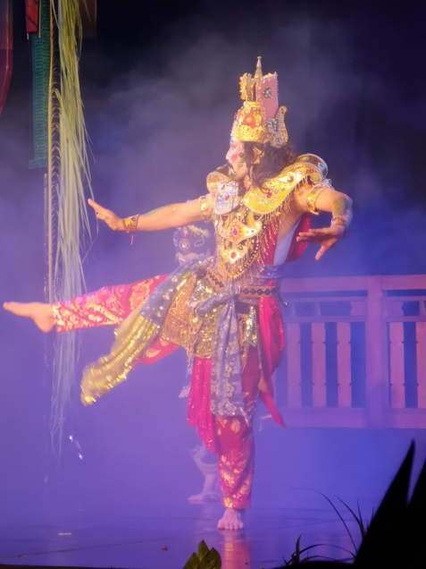

Jménem paní proděkanky pro zahraniční záležitosti Filozofické fakulty Univerzity Palackého Pavlíny Flajšarové Vás srdečně zveme na

Výstavy fotografií
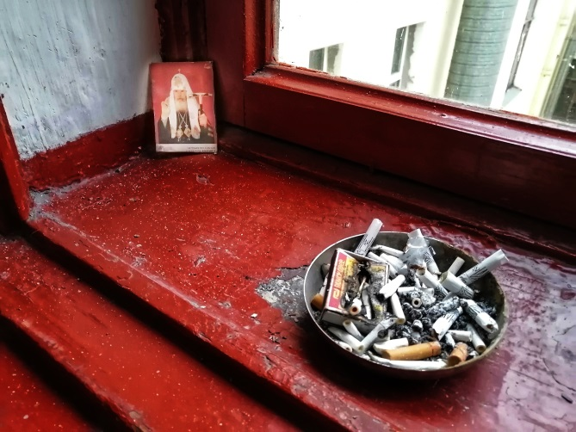
TEREZY POKORNÉ - INDONÉSIE
A
MICHAELY KOČOVSKÉ - RUSKO

KDE
V přízemí Křížkovského 10, budova C – Indonésie
O patro níže, ve sklepních prostorách K-10 – Rusko
KDY
Zahájení 30. 9., ke shlédnutí do konce listopadu

„Bylo to zkrátka nezapomenutelné.“ (T. Pokorná)

